A EXPERIÊNCIA DE CAPACITAÇÃO COM PROFISSIONAIS DE UMA ENTIDADE SOBRE A TENDÊNCIA ANTISSOCIAL NA PERSPECTIVA WINNICOTTIANA
Andréa Kioko Sonoda Gomes - andreasonodagomes@gmail.com¹
Danielle Cerci Mostagi - danicerci@hotmail.com²
Ana Paula Batini - paulabatini@hotmail.com³

RESUMO
Este relato apresenta um trabalho de capacitação realizado por psicólogas em uma Entidade sem fins lucrativos, que atende crianças e jovens em situação de vulnerabilidade social. O objetivo foi abordar o tema Tendência Antissocial, utilizando o referencial teórico de Winnicott. Observou-se que os participantes (re)construíram suas compreensões sobre o tema exposto, contribuindo para suas reflexões e formação profissional.
PALAVRAS-CHAVE
Tendência Antissocial. Capacitação de profissionais. Vulnerabilidade Social. Desenvolvimento Emocional. Prevenção.

ABSTRACT
This report presents a training work carried out by psychologists in a Non-Profit Entity, which serves children and young people in a situation of social vulnerability. The objective was to approach the theme Anti-Social Trendy, using the theoretical reference of Winnicott. It was observed that the participants (re)constructed their understandings on the exposed subject, contributing to their reflections and professional formation.

KEYWORDS
Anti-Social Trend. Training of professionals. Social Vulnerability. Emotional Development. Prevention.

1 RELATO DE EXPERIÊNCIA
Este trabalho de capacitação foi desenvolvido com os profissionais de uma Entidade sem fins lucrativos, situada na cidade de Londrina/PR. Tal instituição realiza um trabalho com crianças e adolescentes, de 6 a 14 anos, em condições de vulnerabilidade social, com o objetivo de contribuir para o desenvolvimento integral destes jovens.
Deste modo, este relato de experiência se justifica por apresentar uma possibilidade de ampliar o olhar destes profissionais para a realidade enfrentada, refletir sobre a vulnerabilidade social e seus efeitos, apontando também uma possibilidade de trabalho em enquadres distintos do tradicional setting clínico, contribuindo na formação dos educadores, enquanto agentes potencializadores nos processos de cuidado e prevenção.
Participaram da capacitação a fundadora da Entidade, educadores sociais, uma pedagoga, e demais funcionários, totalizando nove pessoas. O curso, com duração de aproximadamente cinco horas, foi ministrado em formato de palestra e dinâmicas por três psicólogas, duas delas discentes do Programa de Mestrado de Psicologia da Universidade Estadual de Londrina e uma psicóloga autônoma.
Inicialmente, foi realizada breve introdução sobre a proposta da palestra, a escolha do referencial teórico de D. W. Winnicott para discorrer sobre a Tendência Antissocial, a importância dos cuidados iniciais com a criança, focando posteriormente nos comportamentos apresentados e nas formas de lidar diante das atitudes antissociais. Após este momento, iniciou-se a primeira dinâmica, solicitando que os participantes formassem grupos e escrevessem a compreensão que tinham sobre o significado do termo Tendência Antissocial, a fim de perceber o ponto de vista dos mesmos. As figuras 1 e 2 ilustram os materiais produzidos pelos grupos, que foram divididos em Grupo A e Grupo B. O Grupo A (Figura 1) relacionou a tendência antissocial com os seguintes aspectos: a retração por condições sociais, sentimentos de insegurança, desenvolvimento da personalidade e comportamento. Quando solicitados a explicarem suas compreensões, o Grupo A referiu que as pessoas com comportamentos antissociais têm atitudes de isolamento e agressão, são pessoas que não se socializam com as outras e tais comportamentos, para eles, estariam também relacionados às situações vivenciadas pelas crianças no ambiente familiar.

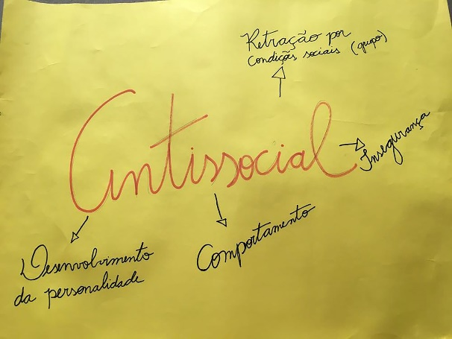
Figura 1. Cartaz produzido pelo Grupo A

Por outro lado, o Grupo B (Figura 2) relacionou a tendência antissocial com: dificuldades de relacionamentos, traumas que impedem a pessoa de se relacionar, de forma a criar obstáculos antes de vivenciar as situações, não pertencimento ao meio social, não aceitação, isolamento; a pessoa que apresenta conduta antissocial, para eles, se comporta de forma a parecer ser a dona da verdade ou mal-educada. Este grupo explicou a sua produção relacionando os comportamentos antissociais com problemas internos, nos quais as dificuldades de relacionamento não são percebidas pelos outros. Para eles, são pessoas que não conseguem conviver bem nos grupos aos quais se vinculam.

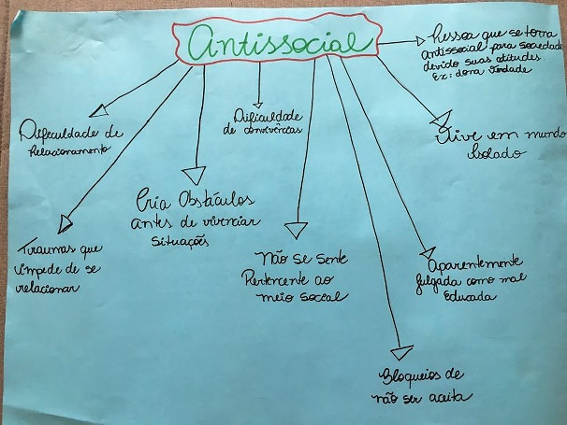
Figura 2. Cartaz produzido pelo Grupo B

Acreditamos que os relatos provenientes dos grupos, antes de um aprofundamento teórico, contribuíram mais significativamente para a (re)construção de um conhecimento conjunto. Deste modo, após a confecção dos cartazes e escuta das percepções dos grupos, salientamos que alguns elementos trazidos por eles seriam abordados ao longo da palestra, pois expunham atitudes importantes referentes ao tema. A seguir, discorreu-se de maneira aprofundada sobre o desenvolvimento emocional, enfocando as fases de dependência absoluta e dependência relativa, dentro da perspectiva Winnicottiana, a fim de apresentar a importância dos cuidados maternos iniciais para o amadurecimento saudável da criança (LONDERO, SOUZA, 2016). Destacou-se que a atitude antissocial é uma falha ambiental em uma fase específica na vida da criança, quando ela já está amadurecida o suficiente para percebê-la, podendo apresentar comportamentos regredidos na esperança de recuperar o cuidado que perdeu (WINNICOTT, 2016).
Ao enfocar os principais conceitos dessa teoria, o grupo trouxe suas vivências sobre gestação, maternagem, histórias pessoais e experiências com crianças e jovens em outras instituições, de modo que as psicólogas, enquanto mediadoras, realizavam as conexões entre o vivido, o experienciado e o referencial adotado. Este formato de vivência grupal é citado por Enrique Pichon-Rivière no trabalho com grupos, cujas contribuições permearam a atuação das psicólogas, no qual, partindo de uma realidade concreta, os sujeitos que dela participam podem transformá-la em uma atitude orientada para a aprendizagem (PEREIRA, 2013).
Buscou-se construir um conhecimento conjunto, de um lado com os profissionais da Entidade trazendo sua prática diária, de outro, as profissionais de Psicologia fornecendo um referencial teórico, uma teoria do desenvolvimento afetivo que pudesse orientar o trabalho desses profissionais, com uma explicação da origem da tendência antissocial e de seus sintomas. Desta maneira, possibilitou-se uma reflexão sobre suas vivências como educadores, clareando algumas questões de ordem afetiva. Durante estes momentos, foram salientados a importância do ambiente no desenvolvimento da criança, onde a mãe se constitui como o primeiro ambiente facilitador (ambiente-mãe), prolongando-se para outros (ambiente-pai; ambiente-família; ambiente-sociedade; ambiente-instituição). Com isso, ressaltou-se o relevante papel dos educadores, enquanto potencializadores ambientais e a necessidade destes em compreender que a criança repetirá na instituição as falhas sentidas anteriormente (LABRUNETTI, 2014).
A partir dos relatos trazidos pelos participantes, apareceram vivências permeadas pela agressividade, roubo e mentiras das crianças, atitudes antissociais que demandam uma compreensão e manejo por parte deles. Uma participante relatou ter recebido um “copo de leite na cara” e, mesmo demonstrando uma atitude não punitiva frente ao fato, também exprimiu uma falta de compreensão a respeito do que estaria na origem desse comportamento.
Ao explicar os significados das atitudes (roubar, mentir, agredir), sob o referencial Winnicottiano, foi possível (re)significar as formas de manejo diante das manifestações da tendência antissocial relatadas pelos participantes.
Uma vez que a proposta da Instituição é propiciar um espaço de acolhimento para o desenvolvimento desses jovens, foi destacada a importância da sustentação ambiental para a promoção de mudança de atitudes (WINNICOTT, 2016). Deste modo, assim como a mãe necessita sobreviver à destruição provocada pela criança, o ambiente-instituição também precisa sobreviver às manifestações dos comportamentos antissociais, de forma que atitudes punitivas, retaliativas ou o encaminhamento para outras instituições acabam por repetir “falhas”, prejudicando o desenvolvimento emocional da criança. A prática e a postura devem ser inversas para que haja a possibilidade de algum tipo de mudança no comportamento (LABRUNETTI, 2014).
Importante salientar, que para Winnicott (2016), essas crianças estão doentes emocionalmente. Além da necessidade de cuidados frente a esta problemática, a atividade de educar também pode apresentar um caráter preventivo. No momento em que estes comportamentos são percebidos como doença, a atitude deve ser de tolerância, de colocação de limites e de sobrevivência aos ataques, uma vez que sobreviver possibilita à criança a percepção de que alguém permaneceu para cuidar dela (LABRUNETTI, 2014).
Foi salientado com o grupo que, quando a criança demonstra atitudes antissociais, esses comportamentos devem ser vistos como um pedido de limite por parte de uma figura de autoridade que seja amorosa e, ao mesmo tempo, confiável. Embora a palavra doença se torne apropriada nos contextos em que essas crianças nunca sentiram o sentimento de segurança, quando há a esperança de encontrar no ambiente externo aquilo que falhou em um estágio anterior de seu desenvolvimento, significa que ainda existe um desejo de cura, um sinal de saúde (LONDERO, SOUZA, 2016).
Para os participantes do grupo, refletir sob este ponto de vista pareceu algo inusitado, uma vez que as atitudes antissociais eram vistas como algo a ser evitado. Por outro lado, em um dos relatos, uma participante descreveu que, apesar do comportamento agressivo de uma criança, cuja história de vida era permeada por momentos de falhas ambientais bem graves, sempre acreditou que a melhor forma de lidar com ela era demonstrando seu afeto e, com o tempo, percebeu uma mudança, mesmo que pequena, na atitude dessa criança.
Ao final da capacitação, com o objetivo de verificar a assimilação dos conteúdos e se estes foram pertinentes, no sentido de responder as indagações dos profissionais referentes aos comportamentos das crianças, convidamos todos a escrever uma palavra que melhor definia o tema após a palestra. Foram descritos os seguintes termos: desenvolvimento, aprendizado, cuidados, compreensão, afetividade e crescimento, conforme ilustra a Figura 3.

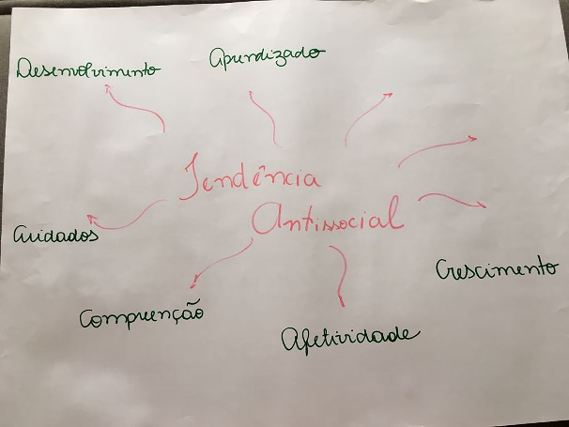
Figura 3. Produção de todos os participantes

Deste modo, pela Figura 3 foi percebida uma mudança no olhar sobre o tema, diverso da produção elaborada pelos grupos no início da capacitação.
Consideramos que a capacitação dos profissionais da Entidade atingiu o objetivo proposto de tratar o tema Tendência Antissocial, pois, além de proporcionar a oportunidade de troca de experiências, reflexões sobre os significados das atitudes apresentadas pelas crianças e jovens, inclui um espaço para expressão dos sentimentos de impotência, inerentes quando se trabalha com jovens em situação de vulnerabilidade social e modificação da forma de olhar o tema.
Além disso, as percepções dos seus possíveis significados podem trazer efeitos importantes para a saúde das crianças, dos adolescentes e dos educadores.
O tema desencadeou muitas discussões, na qual constatou-se a atualidade dessa teoria, assim como a necessidade de novas reflexões sobre o tema. Isso foi percebido através dos feedbacks recebidos após o trabalho e da solicitação de futuras capacitações.

2 REFERÊNCIAS

LABRUNETTI, Sylvia Fernandes. Contribuições de Winnicott para estudo e prevenção da atitude antissocial no ambiente escolar. 2014. 213 p. Tese (Doutorado em Psicologia) - Pontifícia Universidade Católica de Campinas, Campinas, 2014. Disponível em http://tede.bibliotecadigital.puc-campinas.edu.br:8080/jspui/handle/tede/461. Acesso em 01 jan. 2018.

LONDERO, Angélica Dotto; SOUZA, Ana Paula Ramos de. Prevenção e intervenção em casos de tendência antissocial em uma perspectiva winnicottiana: alterações de linguagem como sintoma inicial da deprivação ambiental. Rev. CEFAC, São Paulo , v. 18, n. 2, p. 544-554, Apr. 2016 . Disponível em <http://www.scielo.br/scielo.php?script=sci_arttext&pid=S1516-18462016000200544&lng=en&nrm=iso> Acesso em 01 fev. 2018.

PEREIRA, Thaís Thomé Seni Oliveira. Pichon-Rivière, a dialética e os grupos operativos: implicações para pesquisa e intervenção. Rev. SPAGESP, Ribeirão Preto , v. 14, n. 1, p. 21-29, 2013. Disponível em <http://pepsic.bvsalud.org/scielo.php?script=sci_arttext&pid=S1677-29702013000100004&lng=pt&nrm=iso> Acesso em 30 jan. 2018.

WINNICOTT, Donald Woods. Privação e delinqüência. São Paulo: Martins Fontes, 2016 (original de 1987).

